**新 书 推 荐**

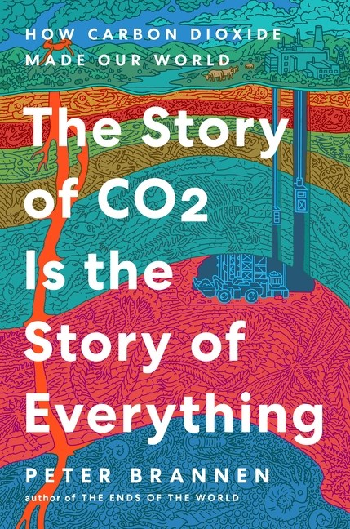

**中文书名：《从二氧化碳看万物：二氧化碳如何创造了我们世界》**

**英文书名：*The Story of CO2 Is the Story of Everything: How Carbon Dioxide Made Our World***

**作 者：Peter Brannen**

**出 版 社：Ecco**

**代理公司：Defiore/ANA/Jessica**

**页 数：512页**

**出版时间：2025年2月**

**代理地区：中国大陆、台湾**

**审读资料：电子稿**

**类 型：科普**

**版权已授：英国**

**内容简介：**

二氧化碳：这个世界上最重要的物质如何塑造了地球的过去和现在——并且掌握着我们未来的钥匙

二氧化碳：这个看似简单而无处不在的物质是地球运作的基础。所有生命都由二氧化碳构成，它在地球上的行为让地球在数亿年的时间里保持着异常适宜居住的状态。二氧化碳既推动着世界的辉煌，也深藏毁灭生命的潜力。

简而言之，二氧化碳是历史上最重要的物质。

但为什么二氧化碳对地球上的生命至关重要，又能摧毁一切呢？

在本书中，获奖科学记者彼得·布兰宁揭示了二氧化碳在地球运作和维持中的基本作用，阐明了二氧化碳如何导致地球的多次灭亡与重生、生命的演化，以及现代人类社会的发展。

二氧化碳通过岩石、空气、海洋和生命的流动，已使我们星球的气候适宜生存，空气可供呼吸，海洋适宜复杂生命生存，且这一过程已经持续了超过五亿年。只有在深远的地球历史背景下理解二氧化碳，才能看到它是如何促成今天工业经济的诞生，并更加清楚地认识到，我们正以燃烧化石燃料的方式，将数亿年的古老生命转化为二氧化碳。

布兰宁通过开创性的研究和清晰的视角，展示了深入探讨碳循环的机制和地球历史如何为未来避免环境灾难提供希望。

**书籍目录：**

引言

第一部分

1. 二氧化碳：生命之物
2. 二氧化碳大恐慌与永恒的终结
3. 化石燃料消失，氧气增加
4. 二氧化碳与煤炭的伟大时代
5. 二氧化碳与灭绝的时代

第二部分  
6. 二氧化碳的衰退与现代世界的崛起  
7. 新陈代谢的兴起  
8. 长长的导火线  
9. 超级喷发的开始  
10. 二氧化碳超级喷发  
11. 能源、二氧化碳与文明  
12. 二氧化碳的未来

参考书目

**作者介绍：**

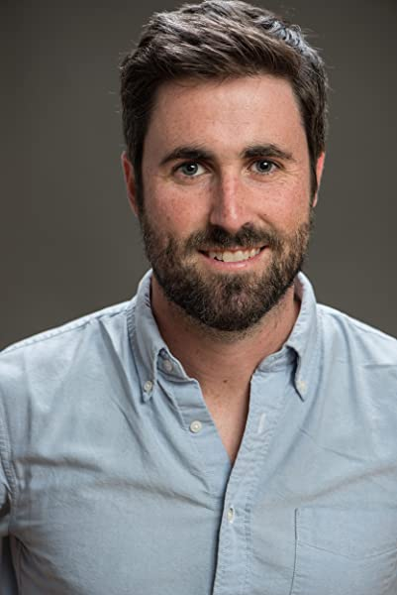

**彼得·布兰宁（Peter Brannen）**是一位屡获殊荣的科学记者，他的作品曾出现在《纽约时报》、《大西洋月刊》、《连线》、《华盛顿邮报》、《板岩》、《波士顿环球报》、《永旺报》等杂志上。他毕业于波士顿学院，2015年在杜克大学国家进化综合中心担任常驻记者，2011年在伍兹霍尔海洋研究所担任海洋科学新闻研究员。

**感谢您的阅读！**

**请将反馈信息发至：版权负责人**

**Email**：**[Rights@nurnberg.com.cn](mailto:Rights@nurnberg.com.cn)**

安德鲁·纳伯格联合国际有限公司北京代表处

北京市海淀区中关村大街甲59号中国人民大学文化大厦1705室, 邮编：100872

电话：010-82504106, 传真：010-82504200

公司网址：[http://www.nurnberg.com.cn](http://www.nurnberg.com.cn/)

书目下载：<http://www.nurnberg.com.cn/booklist_zh/list.aspx>

书讯浏览：<http://www.nurnberg.com.cn/book/book.aspx>

视频推荐：<http://www.nurnberg.com.cn/video/video.aspx>

豆瓣小站：<http://site.douban.com/110577/>

新浪微博：[安德鲁纳伯格公司的微博_微博 (weibo.com)](https://weibo.com/1877653117/profile?topnav=1&wvr=6)

微信订阅号：ANABJ2002

